实验九 函数
【实验目的】
- 熟练掌握函数的定义与调用。
- 熟练掌握使用函数编写程序。
- 掌握函数的实参、形参的返回值的概念及使用。
- 掌握单步调试进入函数和跳出函数的方法。
【实验内容】

Task 0：
Write the following functions
- volumeCube, which takes the edge a of a cube and returns the volume of the cube in question (formula: a³)
- volumeCylinder, which takes the height h and radius r of a cylinder and returns the volume of the cylinder in question(formula: pi*r²*h)
- volumeSphere, which takes the radius r of the sphere and returns its volume (formula: 4/3*pi*r³)
- volume, which takes as a parameter the type of geometric form (1 = cube, 2 = cylinder, 3 = sphere) and a value which will be alternately the edge of the cube, the height (and radius) of the cylinder or the radius of the sphere, and returns the volume of the chosen form.
Test the function with a small program making several calls by asking the user to type the shape type and the value(s).
编写以下功能
体积立方体，它取一个立方体的边a并返回所述立方体的体积（公式：a3）
体积圆柱体，它取圆柱体的高度h和半径r，并返回所述圆柱体的体积（公式：pi*r2*h）
体积球体，取球体的半径r并返回其体积（公式：4/3*pi*r3）
体积，它取几何形状的类型（1=立方体，2=圆柱体，3=球体），数值交替为立方体的边缘、圆柱体的高度（和半径）或球体的半径，并返回所选形式的体积。
通过一个小程序要求用户输入形状类型和值，来测试函数。

任务1：
从键盘输入一个正整数n，计算n！的值。要求定义和调用函数fact(n)，计算n！

任务2：
（1）定义函数cal_power(x, n)计算x的n次幂（即x^{n}），函数返回值类型是double.
（2）定义函数main()，输入浮点数x和正整数n，计算并输出下列算式的值。要求调用函数cal_power(x, n)计算x的n次幂。
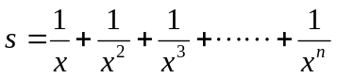
输入输出示例：
Input x: 2
Input n: 3
s=0.875000

任务3：
（1）定义函数f(n)计算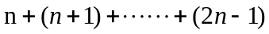，函数返回值类型是double。
（2）定义函数main()，输入正整n，计算并输出下列算式的值。要求调用函数f(n)计算。
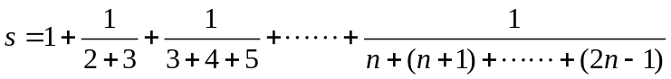
输入输出示例：
Input n: 5
s=1.357359

任务4
从n个不同的元素中，每次取出k个不同的元素，不管其顺序合并成一组，称为组合。
组合种数计算公式如下：
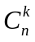=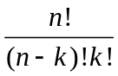
- 定义函数fact(n)计算n的阶乘n!,函数返回值类型是double。
- 定义函数cal(k, n)计算组合种数,函数返回值类型是double,要求调用函数fact(n)计算n的阶乘。
- 定义函数main(),输入正整数n，输出n的所有组合种数 (1kn),要求调用函数cal(k,n)计算组合数。
输入输出示例：
Input n: 5
cal(1,5)=5
cal(2,5)=10
cal(3,5)=10
cal(4,5)=5
cal(5,5)=1

